Γράφοντας λαϊκά παραμύθια

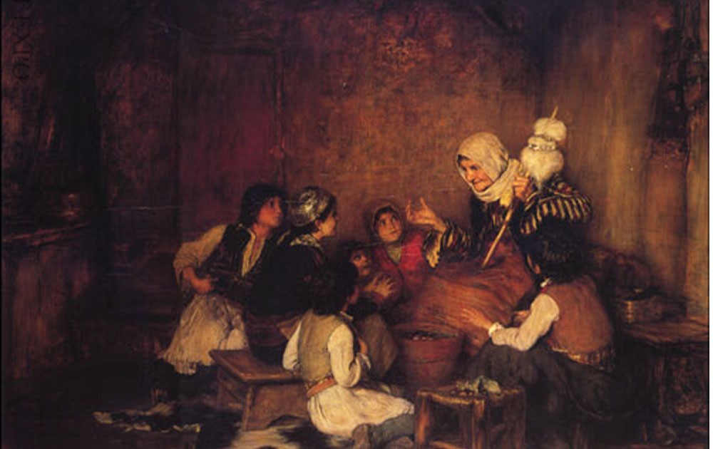

Πολιτιστικό πρόγραμμα
του Γυμνασίου Σταυρούπολης
2016-2017

Η ομάδα: | Αγαθάκης Ραφαήλ  Γενετίδης Ηλίας  Ελευθεριάδου Γεωργία  Καρτσανάι Κλέων  Κεφαλά Κωνσταντίνα  Μιχαηλίδης Δημήτρης  Ντιμπαμπής Σταύρος  Τόλε Άγγελος  Τόλε Χριστιάνα  Τολμίδης Αλέξανδρος
Ο εκπαιδευτικός | Δομτζίδης Απόστολος
Η μαγική σπηλιά

Μια φορά και έναν καιρό σε ένα μακρινό χωριό, ζούσε ένας άντρας που του άρεσε συνεχώς να μαθαίνει καινούργια πράγματα.
Μια μέρα αποφάσισε να φύγει από το χωριό του για να γνωρίσει καινούργια μέρη. Δρόμο πήρε, δρόμο άφησε και έφτασε σε μια πεδιάδα. Εκεί είδε ένα σημάδι σε έναν μακρινό λόφο. Πήγε για να δει από κοντά τι ήταν εκείνο το σημάδι. Σαν έφτασε είδε μια σπηλιά. Μπήκε στη σπηλιά και όσο έμπαινε όλο και πιο βαθιά άρχισε να ακούει ψιθύρους που του έλεγαν που να πάει. Αυτός πήγαινε όπου του έλεγαν οι ψίθυροι να πάει. Καθώς προχωρούσε στη σπηλιά βρέθηκε σε έναν μεγάλο λαβύρινθο. Για να μην χαθεί άφηνε στο δρόμο του σημάδια.
Στο δρόμο του συνάντησε πολλά εμπόδια, τα ξεπέρασε όμως γιατί ήταν πολύ έξυπνος. Με τη βοήθεια των ψιθύρων έφθασε σε ένα δωμάτιο. Εκεί βρήκε ένα σεντούκι και ένα νεκροσκελετό ακριβώς δίπλα του. Οι ψίθυροι του είπαν ότι αυτός ο άντρας είχε βρει έναν μεγάλο θησαυρό. Είχε βάλει όλο το θησαυρό σε σεντούκια στη σπηλιά. Όταν έβαλε όλο τον θησαυρό στη σπηλιά, πέθανε μαζί με αυτόν. Ο άντρας πήρε ένα σεντούκι από το θησαυρό, ακολούθησε τα ίχνη που είχε αφήσει και βγήκε έξω από τη σπηλιά.
Έτσι λοιπόν χάρη στην θέληση του να γνωρίζει νέα πράγματα και τόπους ο άντρας έγινε πλούσιος. Και έζησε αυτός καλά και εμείς καλύτερα.

Ο διαβασμένος που ήρθε αδιάβαστος

Μια φορά και ένα καιρό υπήρχε ένας άνθρωπος που τον έλεγαν Γιάννη. Ο Γιάννης ένα πράγμα ήθελε στη ζωή του, να γίνει σοφός. Για να μάθει πως θα γίνει σοφός αποφάσισε να πάει στον πιο σοφό του κόσμου, που έμενε σε ένα μακρινό χωριό και να τον ρωτήσει. Όσοι θέλανε να ρωτήσουν κάτι, όλοι πήγαιναν σ’ αυτόν τον σοφό.
Πρίγκιπες, Πριγκίπισσες, βασιλιάδες, βασίλισσες, έμποροι και πλούσιοι. όλοι πήγαιναν στον μεγάλο σοφό. Για να τους απαντήσει στην ερώτηση τους έπρεπε να του δώσουν ένα σακί με χρυσά φλουριά ή ένα μήλο απ’ την μηλιά της Σοφίας. Ο Γιάννης μιας και δεν ήταν πλούσιος έπρεπε να δώσει στον σοφό ένα μήλο για να του απαντήσει σε μια ερώτηση. Αυτό όμως δεν ήταν εύκολο μιας και την μηλιά της Σοφίας την φύλαγε ένας τεράστιος κόκορας. Ο κόκορας αυτός ήταν πολύ δυνατός και όποιος πήγαινε να πάρει μήλο απ’ την μηλιά έφευγε τσιμπημένος ως το κόκκαλο.
Ο Γιάννης αποφάσισε να πάει στην μηλιά της Σοφίας αλλά πήρε μαζί του και καλαμπόκι που του είχε δώσει η μάνα του πριν φύγει απ’ το σπίτι. Σαν έφτασε στην μηλιά της Σοφίας πέταξε μια χούφτα καλαμπόκι και ο κόκορας έτρεξε προς τα κει. Χωρίς να τον καταλάβει ο κόκορας άρπαξε τρία μήλα και γύρισε στο σοφό. Όταν του έδωσε το πρώτο μήλο τον ρώτησε πόσοι άνθρωποι πήγαιναν εκεί κάθε χρόνο. Ο σοφός είπε πως τον επισκέπτονταν πάρα πολλοί άνθρωποι. Του έδωσε μετά το δεύτερο μήλο και τον ρώτησε που του χρησιμεύουν τα μήλα. Εκείνος γέλασε και απάντησε ότι αν του έφερνε ένα μήλο που ήταν πιο ελαφρύ από όλα τα άλλα θα του απαντούσε. Ο Γιάννης έβγαλε το μαχαίρι και έκοψε το τελευταίο μήλο στη μέση και του το έδωσε. Ο σοφός ξαφνιάστηκε από την εξυπνάδα του Γιάννη. Του είπε πως τα μήλα δεν είχαν τίποτε το ιδιαίτερο. Είχε διαδώσει την φήμη ότι ήταν σοφός και είχε καταφέρει με αυτόν τον τρόπο να κερδίζει φλουριά. Ο Γιάννης μετά από αυτήν την μικρή περιπέτεια κατάλαβε ότι και αυτός όπως όλοι οι άνθρωποι είχε σοφία μέσα του. Αποφάσισε να γυρίσει πίσω στο χωριό του και άρχισε να δίνει και αυτός συμβουλές στους συγχωριανούς του. Τον ονόμασαν ο Γιάννης ο σοφός και όλοι τον αγαπούσαν.
Όσο για τον άλλο σοφό όταν μαθεύτηκε ότι δεν ήταν τόσο σοφός όσο έλεγε, εξαφανίστηκε δεν τον είδε ποτέ ξανά κανείς Έτσι έζησε ο Γιάννης ο σοφός καλά και εμείς καλύτερα.

Ο Τρελός του Χωριού

Μια φορά και έναν καιρό σε ένα μακρινό χωρίο ζούσε ένας άντρας που τον λέγανε Γιάννη. Ο Γιάννης έκανε διάφορα ασυνήθιστα πράγματα. Τη μια φορούσε ένα περίεργο καπέλο, την άλλη έβαζε τα ρούχα του ανάποδα, έτσι δεν άργησαν οι συγχωριανοί του να του κολλήσουν το παρατσούκλι. Τον έλεγαν τρελό.
Σαν τον βλέπανε “έρχεται ο τρελο-Γιάννης” φώναζαν. Η φήμη του έφθασε και στα διπλανά χωριά. Οι συχωριανοί του ήθελαν να τον διώξουν και προσπαθούσαν να βρούνε δικαιολογίες για να τον ξεφορτωθούν. Μια μέρα στο απέναντι χωριό ένα παιδί θα πέθαινε από μια αρρώστια. Ο τρελός το άκουσε και έτρεξε στο απέναντι χωριό. Μόλις έφτασε στο σπίτι έβαλε μια περούκα και τα ρούχα του γιατρού για να μην τον καταλάβουν. Είπε “θέλω να δω τον ασθενή. εγώ θα τον κάνω καλά.”
Ο τρελός ήξερε κάτι γιατροσόφια από τον πατέρα του και το παιδί έγινε καλά σε λίγα λεπτά. Σαν το έμαθαν οι συχωριανοί του, του ζήτησαν συγνώμη. Άρχισαν να τον καλούν στο σπίτι τους για φαγητό, να κάθονται μαζί του στο καφενείο του χωριού.
Μια μέρα ένας γέρος που τον κάλεσε για φαγητό τον ρώτησε: “πειράζει να σε λέω τρελό” και ο Γιάννης του απάντησε: “όχι αφού για να σου πω την αλήθεια έζησα 2 χρόνια στο τρελοκομείο”.
Τον αγάπησαν όμως όλοι στο χωριό τον τρελό-Γιάννη γιατί είχε καλή καρδιά και έζησε ο τρελός καλά κι εμείς καλύτερα.

Το λουλούδι που μιλούσε

Μια φορά και ένα καιρό ήταν ένα λουλούδι που μιλούσε. Ήταν μοναχό του και στενοχωριόταν γι’ αυτό. Συνεχώς παραπονιόταν γιατί ήταν μόνο του ενώ τα άλλα λουλούδια ήταν μαζί και είχαν παρέα το ένα το άλλο.
Μια μέρα ένα κορίτσι πήγε και έκοψε το παραπονιάρικο λουλούδι γιατί ήταν πολύ όμορφο και της άρεσε πολύ. Το πήρε στο σπίτι της αλλά δεν είχε καταλάβει ότι αυτό μιλούσε. Πήρε ένα βάζο με νερό και το έβαλε μέσα σε αυτό. Την επόμενη μέρα άκουσε ένα ψίθυρο το κορίτσι αλλά δεν έδωσε σημασία,το λουλούδι μίλησε στην κοπέλα και αυτή ξαφνιάστηκε. Της είπε πως στην κοιλάδα που ζούσε όλα τα λουλούδια μιλούσαν. Του είπε και τον πόνο του ότι δεν είχε φίλους κι ότι κάθε μέρα της ζωής του πού περνούσε ήταν στενοχωρημένο. Το κορίτσι άκουσε το παράπονο του λουλουδιού, μα δεν είπε τίποτα.
Την άλλη μέρα το κορίτσι πήγε στην κοιλάδα απ’ όπου πήρε το λουλούδι και έκοψε και ένα άλλο . Το έφερε και το έβαλε κι αυτό σε ένα βάζο δίπλα στο παραπονιάρικο λουλούδι. Από τότε το λουλούδι σταμάτησε να παραπονιέται και ήταν πια ευτυχισμένο γιατί είχε έναν φίλο. Κι έτσι τα δυο λουλούδια μαζί ζήσανε καλά κι εμείς καλύτερα.

Το μαύρο τριαντάφυλλο

Μια φορά κι έναν καιρό,ήταν ένα βασίλειο ξακουστό σε όλους. Εκεί υπήρχαν ένας βασιλιάς και μια βασίλισσα. Ο βασιλιάς όσο περνούσαν τα χρόνια άρχιζε να μην αγαπάει την γυναίκα του και να μην δείχνει ενδιαφέρον σε ότι κάνει και ότι λέει. Η βασίλισσα ήταν πολύ στεναχωρημένη και κάθε μέρα ήταν κλεισμένη σε ένα δωμάτιο και έκλαιγε.
Μια μέρα αποφάσισε να κάνει μια βόλτα στον τεράστιο κήπο του βασιλείου της. Καθώς περπατούσε κατάλαβε πως κάτι ξεχωριστό υπήρχε στον κήπο της το οποίο δεν είχε ξαναδεί. Καθώς πλησίαζε κοντά του παρατήρησε πως ήταν ένα μαύρο τριαντάφυλλο που έκλαιγε με άσπρο δάκρυ. Μόλις έφτασε εντελώς κοντά του το ρώτησε από που είναι,γιατί έχει τέτοιο χρώμα και γιατί έκλαιγε Αυτό της απάντησε πως έκλαιγε επειδή δεν είχε παρέα κι ήταν μόνο του σε αυτόν τον τεράστιο κήπο. Μετά από λίγο της εξήγησε ότι έχει κάτι μαγικό πάνω του και ότι δεν έπρεπε να το μάθει κανείς παρά μόνο ο άνθρωπος που θα του έκανε παρέα.
Η βασίλισσα είχε την περιέργεια να μάθει τι ξεχωριστό έχει αυτό το τριαντάφυλλο. Ήθελε όμως και έναν φίλο να της κάνει παρέα. Η βασίλισσα του υποσχέθηκε ότι δεν θα το πει πουθενά και του ζήτησε να της κάνει παρέα. Το τριαντάφυλλο αποφάσισε να της πει το μυστικό του. Της είπε ότι αν κάποιος μυρίσει τα φύλλα του για λίγα λεπτά θα του έρθουν παλιές αναμνήσεις στο μυαλό και θα τον κάνουν χαρούμενο. Η βασίλισσα αποφάσισε να πάει το λουλούδι στον βασιλιά.
Αφού έκοψε το λουλούδι το πήγε σε εκείνον. Του είπε να μυρίσει το τριαντάφυλλο για λίγο. Μόλις το έκανε αυτό ο βασιλιάς χωρίς να ξέρει τι θα συμβεί ξάπλωσε στο κρεβάτι του. Κατευθείαν του ήρθαν στο μυαλό παλιές αναμνήσεις από την γυναίκα του. Στεναχωρήθηκε για ότι έγινε και αποφάσισε να της ζητήσει συγνώμη. Μόλις της μίλησε ,της εξήγησε πως θέλουν να είναι πάλι καλά και της ζήτησε συγνώμη.
Η βασίλισσα τον συγχώρησε και ζήσανε αυτοί καλά και εμείς καλύτερα.

Το παιδί που ήθελε να πάει στο φεγγάρι

Μια φόρα κι έναν καιρό ζούσε ένα παιδί που το έλεγαν Γιάννη και έμενε μαζί με τον παππού και την γιαγιά του γιατί οι γονείς του πέθαναν από μια ασθένεια.
Το όνειρο του παιδιού ήταν να ταξιδέψει στο φεγγάρι και να γνωρίσει πολλά καινούρια πράγματα. Μια μέρα πήγε και είπε στην γιαγιά του πως θα φτιάξει κάτι που θα μπορούν να πάνε στο φεγγάρι και η γιαγιά του ,του είπε πως δεν γίνεται να πάνε γιατί είναι πολύ μακριά και δεν έχουν τα κατάλληλα υλικά για να φτιάξουν κάτι ώστε να μπορέσουν να πάνε. Το παιδί στεναχωρημένο πήγε στο δωμάτιο του και όλο το βράδυ έμεινε ξύπνιος παρακολουθώντας το φεγγάρι.
Την επόμενη μέρα πήγε στον παππού του και τον ρώτησε που θα βρει τα κατάλληλα υλικά για να μπορέσει να φτιάξει μια μηχανή για να πάνε στο φεγγάρι. Ο παππούς του τον είπε ότι δεν ξέρει.Καλύτερα ας πάει να ρωτήσει τον γείτονα τους που ήξερε από αυτά γιατί και αυτός όταν ήταν μικρός ήθελε το ίδιο!
. Το απόγευμα πήγε στον γείτονα και του είπε πως θέλει να πάει στο φεγγάρι και να γνωρίσει καινούρια πράγματα. Ο γείτονας ήταν τόσο κάλος άνθρωπος που δέχτηκε να βοηθήσει το παιδί και του είπε ότι θα πάνε μαζί στο φεγγάρι.
Ήταν τόσο χαρούμενος ο Γιάννης που έτρεξε και το είπε στην γιαγιά του. Άρχισαν να κατασκευάζουν μια μαγική σχεδία,τους πήρε δέκα μήνες αλλά άξιζε τον κόπο.
Την επόμενη μέρα πήραν τα κατάλληλα τρόφιμα και ότι χρειάζονται για να ξεκινήσουν το μεγάλο τους ταξίδι. Μετά από κάποιο χρονικό διάστημα έφτασαν στο φεγγάρι ήταν τόσο μεγάλο που μέχρι να εξερευνήσουμε όλο θα μας έπαιρνε πολλά χρόνια.
Όταν ήταν να γυρίσουν πίσω στεναχωρήθηκε λίγο ο Γιάννης, αλλά δεν τον πείραξε τόσο γιατί είχαν αρχίσει να του λείπουν η γιαγιά και ο παππούς του.
Όταν έφτασαν πίσωαπό το μακρινό τους ταξίδι, ο Γιάννης αγκάλιασε τον παππού και την γιαγιά του και υποσχέθηκε ότι την επόμενη φορά θα πάνε όλοι μαζί!

